Ministero dell’Istruzione dell’’Università e della Ricerca
ESAME DI STATO DI ISTRUZIONE SECONDARIA SUPERIORE
Indirizzo: LI12 – SCIENZE UMANE
OPZIONE ECONOMICO SOCIALE
Tema di: DIRITTO ED ECONOMIA POLITICA
ESEMPIO PROVA – TIPOLOGIA B
Il candidato sviluppi il tema proposto e risponda a 2 quesiti a scelta tra quelli proposti.
PRIMA PARTE
Introduzione:
Il tema delle migrazioni è ritornato al centro del dibattito nazionale, europeo ed internazionale, anche in seguito alla recentissima tragedia dell’annegamento dei migranti dinnanzi alle coste della Libia. Le vittime sarebbero più di 900. Erano partiti da un porto a 50 chilometri da Tripoli, stipati dagli scafisti in un’altra delle tante carrette del mare verso la speranza.
Il candidato, dopo aver letto e consultato attentamente i documenti e i dati riportati di seguito, analizzi il fenomeno delle migrazioni nei suoi aspetti politici, economici e sociali; ne individui inoltre i punti di maggiore criticità; rifletta infine sui possibili interventi e sul ruolo al riguardo delle Istituzioni internazionali.
DOCUMENTO A): “Ogni volta la tragedia è più grande - e lo sarà sempre più - e ogni volta si dice, mentendo in buona fede a se stessi, che si è raggiunto il colmo. E che è vicino il momento in cui si volterà pagina, proprio perché è intollerabile che continui questo crescendo di orrori. Invece con ogni probabilità continuerà, se non accadrà qualche radicale e inimmaginabile cambiamento nella situazione e nella politica mondiali. La pietà, l’indignazione e lo sgomento del mondo - di noi tutti - si accenderanno, sinceri e inutili, a ogni nuovo episodio di barbarie. Ma forse sempre meno, perché ci si abitua a tutto e proprio il ripetersi delle orrende e criminose tragedie renderà più assuefatte e meno reattive le coscienze. Che fare, come dice il titolo di un famoso pamphlet politico? Il problema è tragico, perché agli immigrati e senza nome e senza destino si oppongono non solo le livide, imbecilli e regressive paure di chi teme ogni forestiero incapace di bestemmiare nel suo dialetto e sogna un mondo endogamico e gozzuto di consanguinei. Alla doverosa accoglienza umana di tanti fratelli perseguitati e infelici si oppone e purtroppo si opporrà una difficoltà o impossibilità oggettiva, il numero di questi fratelli infelici, che un giorno potrebbe essere materialmente impossibile accogliere. Un ospedale che ha cento posti letto può ospitare, in situazioni di emergenza, 150 malati, ma non 10 mila, e chi facesse entrare nelle sue corsie 10 mila persone creerebbe, irresponsabilmente, la premessa di nuove difficoltà e di nuovi conflitti. Queste infami tragedie sono la prova di un’altra triste realtà: l’inesistenza dell’Europa. Il problema dei dannati della Terra che arrivano sulle nostre coste è europeo, non italiano; coinvolge l’Europa, non solo l’Italia. Che l’Unione Europea se ne disinteressi è oscenamente autodistruttivo; è come se il governo italiano si sbarazzasse del problema dicendo che è affare della regione di Sicilia, visto che i naufraghi, vivi o morti, non arrivano a Roma o a Torino. Se l’Unione Europea se ne disinteressa, e non può essere un tardivo intervento a dimostrare il contrario, significa che l’Unione Europea non esiste. Che fare? Certo, si possono adottare piccole misure. Ad esempio, sarebbe opportuno che i mercanti di schiavi, colpevoli spesso volontariamente di crimini, fossero sottoposti, data l’emergenza di questa vera guerra per l’Italia, al codice marziale. Non sarebbe male se i mercanti di schiavi e di morte sbrigassero i loro affari rischiando la morte come i loro schiavi. Fa impressione leggere di alcuni di questi assassini arrestati e presto scarcerati e tornati al loro traffico lurido e lucroso. Che fare? Nessuno, sembra, lo sa”. Claudio Magris, “Dove cessa l’umanità”, Corriere della sera del 20 aprile 2015.

DOCUMENTO B): “Il fenomeno delle migrazioni: un bene o un male?
“Viviamo in un'epoca in cui coesistono due punti di vista contrastanti. Il primo, secondo cui i migranti che attraversano i nostri confini sottraggono posti di lavoro ed erodono il tessuto sociale del nostro paese. Il secondo, viceversa, secondo cui nonostante disagi trascurabili a breve termine, i flussi migratori internazionali costituiscono un vantaggio poiché generano innovazione e dinamismo favorendo la crescita economica a lungo termine. A mio giudizio entrambe le versioni sono troppo semplicistiche. Il prezzo delle migrazioni si paga a breve termine e a livello locale, e quindi ha conseguenze sociali e politiche reali, mentre i benefici sono più diffusi e dilazionati nel tempo. Come avviene per i dibattiti relativi al commercio, in cui gli istinti protezionisti tendono a sopraffare l'esigenza a lungo termine di società più aperte, il ruolo fondamentale svolto dai migranti nello sviluppo economico viene spesso contrastato da misure difensive volte a frenare i flussi migratori. Dal punto di vista economico l'argomentazione è chiara: le migrazioni aiutano le economie, sia quelle sviluppate sia quelle dei paesi in via di sviluppo. Come per il commercio e la libera circolazione delle idee, la chiusura è dannosa.
“Perché si emigra?
“Le generalizzazioni sulle migrazioni sono pericolose. Gran parte del flusso annuale costituito da circa 15 milioni di migranti rientra in una delle quattro categorie di circolazione transfrontaliera: migranti per motivi economici, studenti, migranti per cause sociali e rifugiati/richiedenti asilo. Ogni anno circa 5 milioni di persone migrano per motivi economici. I migranti altamente qualificati portano oltre confine eccellenza o formazione che colmano lacune della forza lavoro autoctona. I migranti non qualificati tendono a colmare le carenze di manodopera o a svolgere lavori meno desiderati dalla forza lavoro locale. Ogni anno migrano circa 3,5 milioni di studenti. Sebbene alcuni paesi, come il Regno Unito, insistano affinché gli studenti rientrino in patria, altri, come l'Australia e gli Stati Uniti, hanno acquisito eccellenze consentendo ad alcuni studenti di restare. Per esempio, il 68 per cento degli studenti stranieri che nel 2000 ha conseguito un dottorato negli Stati Uniti, cinque anni dopo si trovava ancora nel paese. Motivi sociali e familiari determinano la migrazione di circa 2 milioni di persone all'anno, per ricongiungimento familiare. Ciò è molto comune nelle nazioni costituite in gran parte da generazioni di immigrati più recenti (Stati Uniti, Canada e Australia) nonché negli ex imperi coloniali (in particolare Regno Unito e Francia).
“Conflitti e persecuzioni spingono le persone a lasciare la propria patria e ad attraversare i confini. Rifugiati e richiedenti asilo rappresentano in media due milioni di migranti all'anno. Alla fine del 2012 c'erano 15,4 milioni di rifugiati ufficialmente riconosciuti in tutto il mondo, di cui l'80 per cento ospitati da paesi in via di sviluppo, in aumento rispetto al 70 per cento di dieci anni fa. È impossibile sapere quanti migranti non documentati ci siano in tutto il mondo, ma si stima che negli Stati Uniti ve ne siano circa 11 milioni su un totale di circa 50 milioni di migranti, pari a circa il 22 per cento del totale.
[…]
“Impatto per le aziende
In futuro diventerà ancora più imperativo assicurare una solida offerta di forza lavoro incrementata da lavoratori stranieri. A livello globale la popolazione sta invecchiando. Nel 1950 c'erano solo 14 milioni di ultra ottantenni. Oggi ce ne sono ben oltre i 100 milioni e le proiezioni attuali indicano quasi 400 milioni di ultra ottantenni nel 2050. Con il calo della fertilità al di sotto del livello di sostituzione in tutte le regioni eccetto l'Africa, si prevede un rapido aumento degli indici di dipendenza e un calo della forza lavoro dell'OCSE da circa 800 milioni a quasi 600 milioni di unità nel 2050. Il problema è particolarmente sentito in Europa, Nord America e Giappone. Ma anche i paesi in via di sviluppo ne risentiranno; si prevede che nel 2050 circa il 20 per cento della popolazione indiana e il 31 per cento di quella cinese avranno 65 anni o più”. Ian Goldin, “Il fenomeno delle migrazioni: un bene o un male?” (cenni sull'Autore: Ian Goldin è professore e direttore della Oxford Martin School e Professor of Globalization and Development presso l'Università di Oxford. Il documento è tratto dall’articolo pubblicato nel suo libro "Exceptional People: How Migration Shaped Our World and Will Define Our Future", edito da Princeton University Press nel 2012)

ALCUNI DATI DI APPROFONDIMENTO
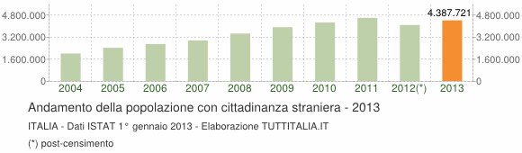

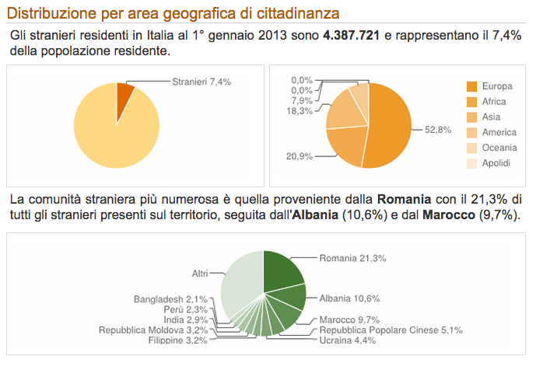

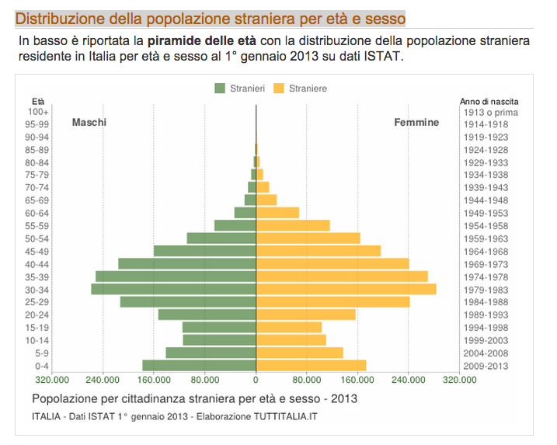

Distribuzione della popolazione straniera per età e per genere
Età | Stranieri
Età | Maschi | Femmine | Totale | %
0-4 | 178.506 | 172.769 | 351.275 | 8,0%
5-9 | 141.904 | 136.751 | 278.655 | 6,4%
10-14 | 115.019 | 109.835 | 224.854 | 5,1%
15-19 | 115.692 | 103.092 | 218.784 | 5,0%
20-24 | 153.782 | 156.019 | 309.801 | 7,1%
25-29 | 213.431 | 241.402 | 454.833 | 10,4%
30-34 | 258.982 | 282.875 | 541.857 | 12,3%
35-39 | 251.998 | 269.699 | 521.697 | 11,9%
40-44 | 216.373 | 240.151 | 456.524 | 10,4%
45-49 | 160.557 | 195.702 | 356.259 | 8,1%
50-54 | 108.723 | 163.537 | 272.260 | 6,2%
55-59 | 65.600 | 115.794 | 181.394 | 4,1%
60-64 | 34.082 | 67.486 | 101.568 | 2,3%
65-69 | 18.236 | 32.214 | 50.450 | 1,1%
70-74 | 12.822 | 20.319 | 33.141 | 0,8%
75-79 | 7.879 | 10.907 | 18.786 | 0,4%
80-84 | 3.790 | 5.406 | 9.196 | 0,2%
85-89 | 1.622 | 2.613 | 4.235 | 0,1%
90-94 | 596 | 1.064 | 1.660 | 0,0%
95-99 | 131 | 277 | 408 | 0,0%
100+ | 28 | 56 | 84 | 0,0%
Totale | 2.059.753 | 2.327.968 | 4.387.721 | 100%

Regione | Cittadini stranieri |  |  |  | % Stranieri  su popolaz.  totale | Variazione  % anno  precedente
Regione | Maschi | Femmine | Totale | % | % Stranieri  su popolaz.  totale | Variazione  % anno  precedente
Lombardia | 501.090 | 527.573 | 1.028.663 | 23,4% | 10,50% | +8,0%
Emilia-Romagna | 228.430 | 260.059 | 488.489 | 11,1% | 11,16% | +7,4%
Veneto | 233.984 | 253.046 | 487.030 | 11,1% | 9,98% | +6,1%
Lazio | 223.927 | 253.617 | 477.544 | 10,9% | 8,59% | +11,5%
Piemonte | 178.733 | 206.263 | 384.996 | 8,8% | 8,80% | +6,7%
Toscana | 161.304 | 189.457 | 350.761 | 8,0% | 9,50% | +8,7%
Campania | 73.821 | 97.117 | 170.938 | 3,9% | 2,96% | +13,7%
Marche | 63.838 | 75.962 | 139.800 | 3,2% | 9,05% | +4,3%
Sicilia | 67.733 | 71.677 | 139.410 | 3,2% | 2,79% | +10,0%
Liguria | 53.952 | 65.994 | 119.946 | 2,7% | 7,66% | +7,1%
Friuli-Venezia Giulia | 48.704 | 53.864 | 102.568 | 2,3% | 8,39% | +5,4%
Puglia | 43.792 | 52.339 | 96.131 | 2,2% | 2,37% | +14,9%
Umbria | 41.044 | 51.750 | 92.794 | 2,1% | 10,47% | +5,4%
Trentino-Alto Adige | 42.273 | 48.774 | 91.047 | 2,1% | 8,76% | +6,5%
Abruzzo | 33.905 | 41.034 | 74.939 | 1,7% | 5,71% | +9,0%
Calabria | 33.701 | 40.368 | 74.069 | 1,7% | 3,78% | +10,7%
Sardegna | 15.286 | 20.324 | 35.610 | 0,8% | 2,17% | +14,5%
Basilicata | 6.398 | 8.330 | 14.728 | 0,3% | 2,56% | +11,6%
19. Valle d'Aosta | 3.993 | 5.155 | 9.148 | 0,2% | 7,16% | +8,0%
20. Molise | 3.845 | 5.265 | 9.110 | 0,2% | 2,91% | +11,8%
Totale ITALIA | 2.059.753 | 2.327.968 | 4.387.721 |  | 100,0% | +8,3%

Distribuzione della popolazione straniera per area geografica

SECONDA PARTE

Quesiti di approfondimento, da trattarsi in modo sintetico.

- Quale messaggio vuole lanciare Magris con il titolo dell'editoriale “Dove cessa l'umanità?
- Quali essenziali elementi qualitativi e quantitativi emergono dalle tabelle fornite?
- Qual è secondo la Costituzione italiana la condizione giuridica dello straniero?
- Perché lo sviluppo sostenibile richiede il superamento dell’arretratezza del Terzo Mondo?

_____________________
Durata della prova : 6 ore
Sussidi consentiti: Dizionario della lingua italiana, Costituzione Italiana, Codice
Civile e leggi complementari, non commentati.

